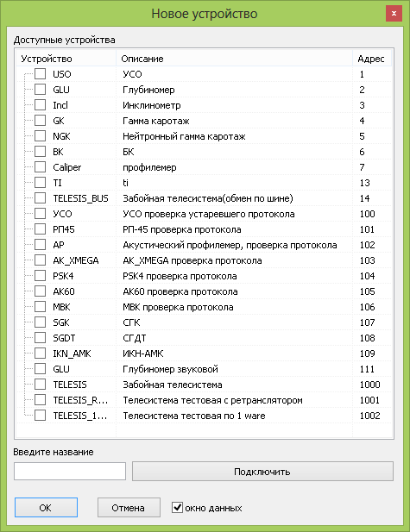

1. для опроса по 1 ware и установки времени задержки устройство 14
2. для режима работы устройство 1002 подключается к усо

